附件6
考生在线面试操作说明
- 面试对象
通过资格复审入闱面试的考生。
- 面试方式
本次招聘采取线上面试的方式，通过招考一体化系统进行，采用结构化面试的方式进行。
- 面试软硬件设备及要求
（一）面试电脑要求
考生自备带有麦克风、摄像头的电脑（建议使用笔记本电脑），电脑配置要求如下：
操作系统：微软系统Windows7、10、苹果系统10以上。
内存：4G（含）以上（可用内存至少2G以上）。
网络：需要连接互联网（确保网络正常稳定，带宽100M以上）。
硬盘：电脑系统盘存储容量至少20G（含）以上可用空间。
摄像头：电脑自带摄像头或外接摄像头。
麦克风：具有收音功能的麦克风。
扬声器：电脑自带扬声器或外接音箱。
未按照要求准备设备的考生，导致无法正常进行视频面试，由考生自行承担后果。
（二）面试所用辅助软件要求
谷歌浏览器58+版本使用此功能，如低于谷歌浏览器58版本请升级浏览器软件下载链接：
https://www.google.cn/intl/zh-CN/chrome/
腾讯会议最新版本，如低于最新版本请升级至最新版本，软件下载地址： https://cloud.tencent.com/act/event/tencentmeeting_free?fromSource=gwzcw.3375071.3375071.3375071&utm_medium=cpc&ut m_id=gwzcw.3375071.3375071.3375071
未按照要求准备软件的考生，导致自身无法正常进行视频面试，由考生自行承担后果。
（三）面试环境及着装要求
考生所在的面试环境应为光线充足、封闭、无其他人、无外界干扰的安静场所，考生端坐在距离摄像头50cm（误差不超过±5cm），着白色或浅色无领上衣，面试时将五官清楚显露，不得佩戴首饰（如发卡、耳环、项链等），头发不要遮挡眉毛，鬓角头发需掖至耳后，不允许化浓妆，长发考生须将头发梳起。面试背景需保持整洁，考生需要保证肩部以上及双手全部呈现在摄像头可视范围内。
（四）模拟面试
1、模拟面试时间：
2021年3月27日（当天请注意接听工作人员电话）
2、模拟面试前，工作人员在招考一体化系统后台向考生发送面试邀请码。考生通过招考一体化系统“通知及反馈”部分查看面试邀请码，模拟面试和正式面试使用的面试邀请码相同，请考生提前确认自己的面试邀请码及其他考试信息。考生参照在线面试操作手册中的步骤提前熟悉系统操作方法，在模拟面试当天按照工作人员安排准时参加模拟面试，对自己的面试设备及网络环境进行调试并熟悉面试系统操作流程，确保正式面试当天可以顺利进行。
3、考生须在模拟面试时调试完成面试所需要硬件设备和软件要求，如因考生未参加模拟面试、模拟面试未将面试设备调试到可用状态，导致正式面试不能正常进行，由考生自行承担后果。
4、为确保正式面试正常进行，考生须在模拟面试前下载并安装最新版本谷歌浏览器及最新版本腾讯会议。超过规定时间下载而导致考生无法进行模拟面试和正式面试的情况，由考生自行承担后果。
（五）正式面试
1、正式面试时间及面试未尽事宜在在新疆维吾尔自治区政务服务网（http://zwfw.xinjiang.gov.cn/）通知公告栏目上另行公告。
2、正式面试当天，工作人员会在正式开考前60分钟通知考生登录腾讯会议参加考前会议，请考生注意接听面试助理电话。登录后考生须根据面试助理安排参加考前会议并进行候考调试。正式考试前30分钟考生须登录腾讯会议，如考生未在正式考试前30分钟登录腾讯会议的，视为考生自愿放弃本次面试，工作人员将不再与考生取得联系，考生也不可进行补面。
（六）成绩公布
面试满分为100分。面试成绩当场公布。面试成绩合格分数线为60分，不合格者不得进入下一环节。笔试、面试总成绩相同者，采取加试的方式确定总成绩最高者进入体检环节。
（七）公示
面试结束后，面试成绩、总成绩及排名将通过新疆维吾尔自治区政务服务网（http://zwfw.xinjiang.gov.cn/）通知公告栏目上向社会公布。
（八）注意事项
1、在正式面试前，请考生将设备及网络调试到最佳状态，电脑端摄像头全程开启。面试过程中考生知晓题目前，由于设备硬件故障、断电断网等导致面试无法正常进行的，用手机开设热点保持网络通畅，面试结束后与工作人员说明情况，未与工作人员联系的考生，自行承担后果。
2、为保障面试能够顺利进行，请考生在面试过程中切勿切换浏览器、更新浏览器、自动更新系统或重装系统。同时，必须关闭 QQ、微信、钉钉、内网通等所有通讯工具及TeamViewer、向日葵等远程工具。不按此操作导致面试过程中出现故障而影响面试，由考生自行承担责任。
3、考生在面试过程中禁止出现人像离屏、左顾右盼、交头接耳等面试违纪行为；禁止使用外挂插件、强制关机等手段进行作弊。
4、考生禁止通过在摄像头范围外放置参考资料、他人协助答题等方式的进行面试作弊。
5、面试过程中考生知晓题目前，因异常情况导致面试中断，考生请保持电话畅通，等待面试助理与考生取得联系，由面试助理核查考生情况，并记录在案，本场面试结束后交由事业单位综合管理部门统一处理。面试过程中考生知晓题目前，因网络异常导致面试中断的，须等待面试助理取得电话联系后，由面试助理指导考生连接手机4G热点恢复网络重新调试完毕后继续答题。
6、考生须提前60分钟登录系统，请将手机调至震动状态，不要关机或开启飞行模式，全程保持电话畅通。面试全程未经许可，不得接触和使用手机，如面试中途出现系统故障等需要协助处理的问题，请考生在面试界面内说明自己的问题，技术人员会主动与考生联系，考生只允许与工作人员进行沟通。
7、候考过程中，面试助理会随机对考生的行为进行检查，因此考生本人务必始终在视频范围内，同时考生所处面试环境不得有其他人员在场，一经发现，一律按违纪处理，由主管单位进行处理。
8、面试过程中，考生不得中途离开座位，不得浏览网页、线上查询，不得传递、发送考试内容。一经发现，一律按违纪交由事业单位综合管理部门处理。
9、考生若未按要求进行登录、接受检查、候考、面试，导致不能正确记录相关信息，由考生自行承担责任。
10、面试时不得使用耳机设备。

11、面试过程中，考生不得以任何方式向考官透露自己的个人信息（姓名、手机号、身份证等信息），一经发现，立即取消考生面试资格。
12、正式面试当天，考生进入面试间后如面试正常进行不得接听任何人电话。考生可在面试完成进入休息室后向面试助理说明情况，在面试助理的监督下进行回电，回电过程须全程保持通话过程外放，让面试助理听到沟通全过程及内容。
13、如违反以上相关要求导致面试异常，由考生自行承担责任，属于违纪行为的，由事业单位综合管理部门进行处理。
14、请各位考生认真阅读以上内容，下载相应软件，考生要严格遵守考场纪律，违反纪律者，考试成绩无效。
技术咨询电话：400-032-8530（工作时间：每日10:00-20:00）
- 系统操作说明
1、在面试前各位考生请登录招考一体化报名系统查看面试通知，点击“查询报名进度”进入通知与反馈界面，点击“面试”环节即可查看面试通知，通知内容包括面试日期、面试预计开始时间、邀请码以及登录面试间的方法
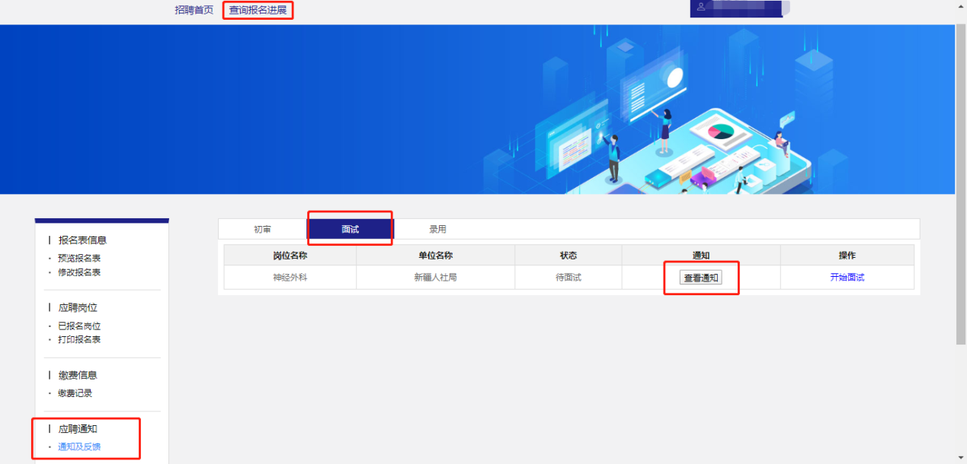
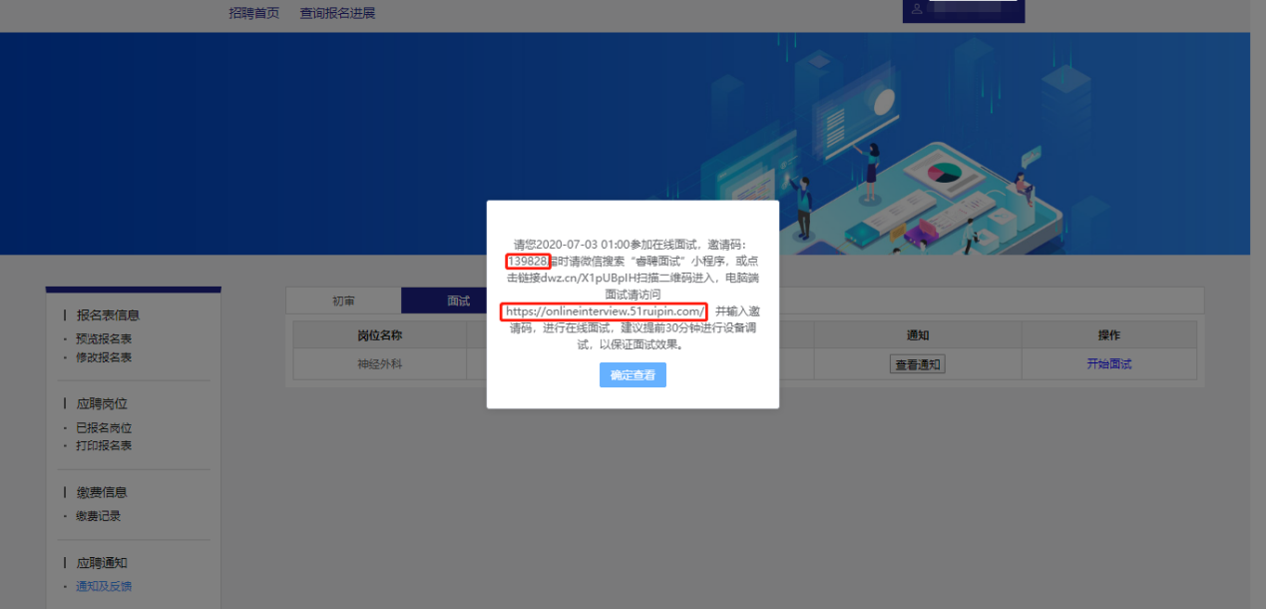
2、考生在收到面试通知后需在通知中指定的日期和时间登录面试间（建议提前60分钟登录面试间，避免因迟到而造成的不能参加面试考试）。PC端面试间登录地址为：https://onlineinterview.51ruipin.com/#/login或直接点击“开始面试”进入面试间登录界面，面试时需使用谷歌浏览器进行面试，将地址粘贴到地址栏中登录PC端面试间。
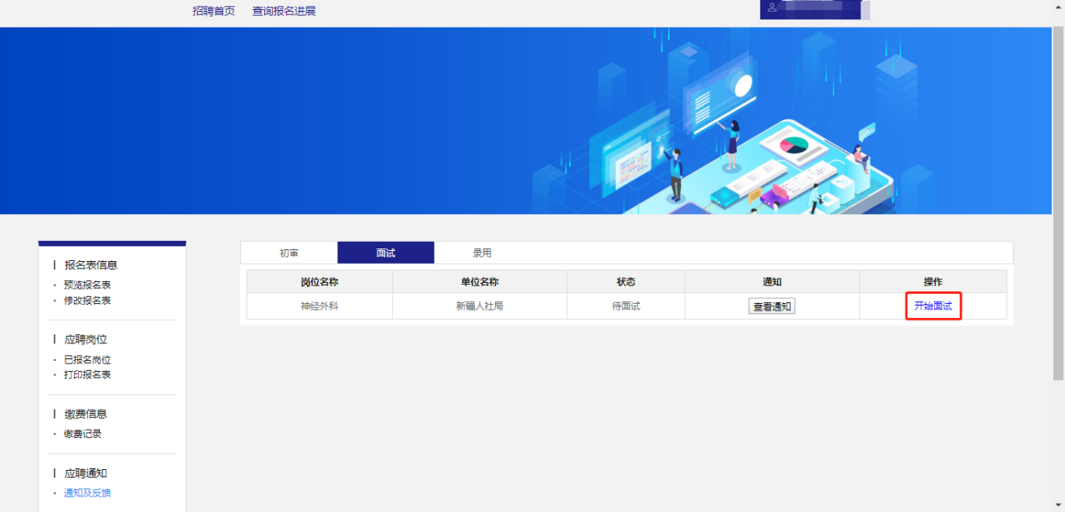
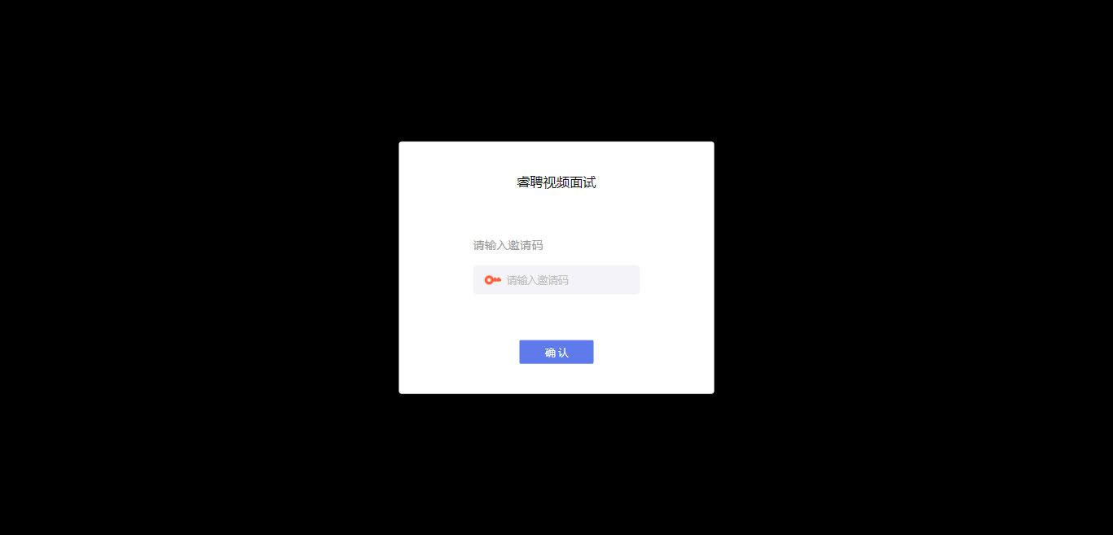
3、进入面试间之前按照以下操作开启麦克风、摄像头、声音权限：
（1）点击地址栏左侧锁头图标，点击弹出对话框中的“网站设置”进入设置界面
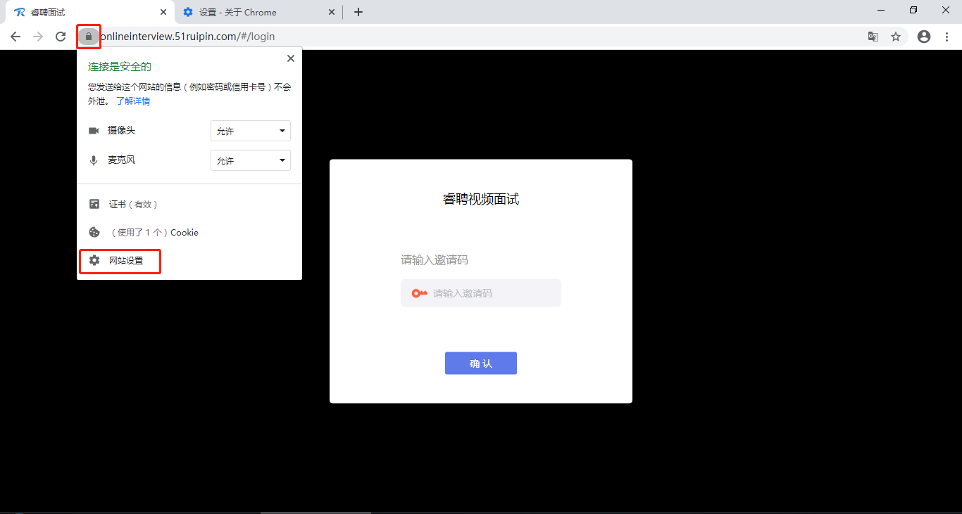
（2）进入网站设置界面后，将“摄像头”，“麦克风”，“声音”三个项目的权限设置为“允许”（和图片中设置相同即为设置完成），设置完成后关闭“网站设置”界面。
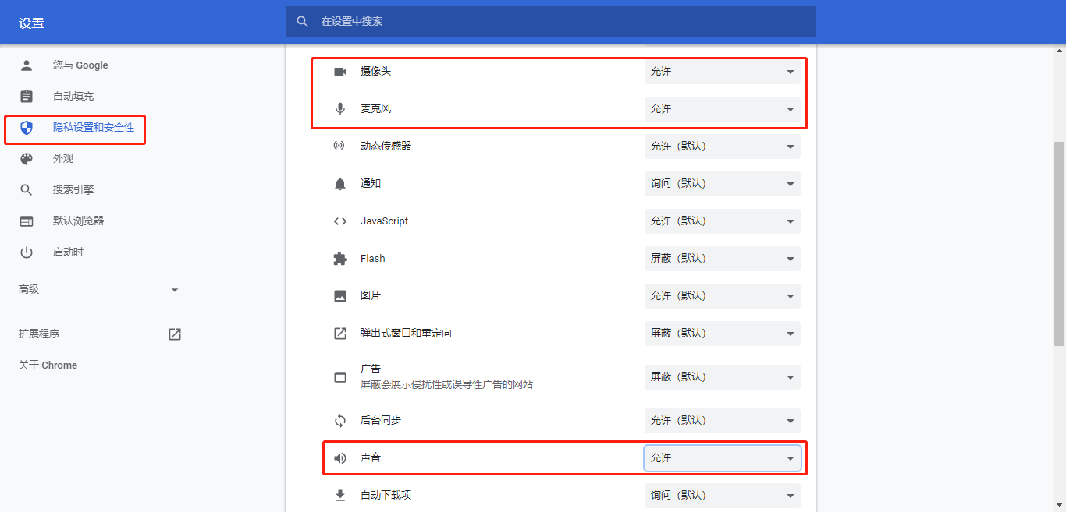
（3）回到在线面试间登录界面后，如出现图中红框所示提示，点击“重新加载”刷新界面即可
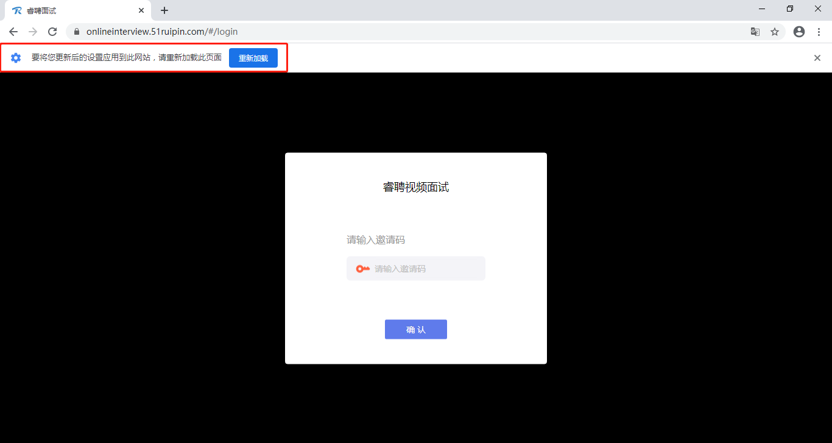
4、刷新界面后后再次进入面试间登录界面，将面试通知中的“邀请码”（6位阿拉伯数字）输入页面的方框中，点击“确认”即可登录面试间
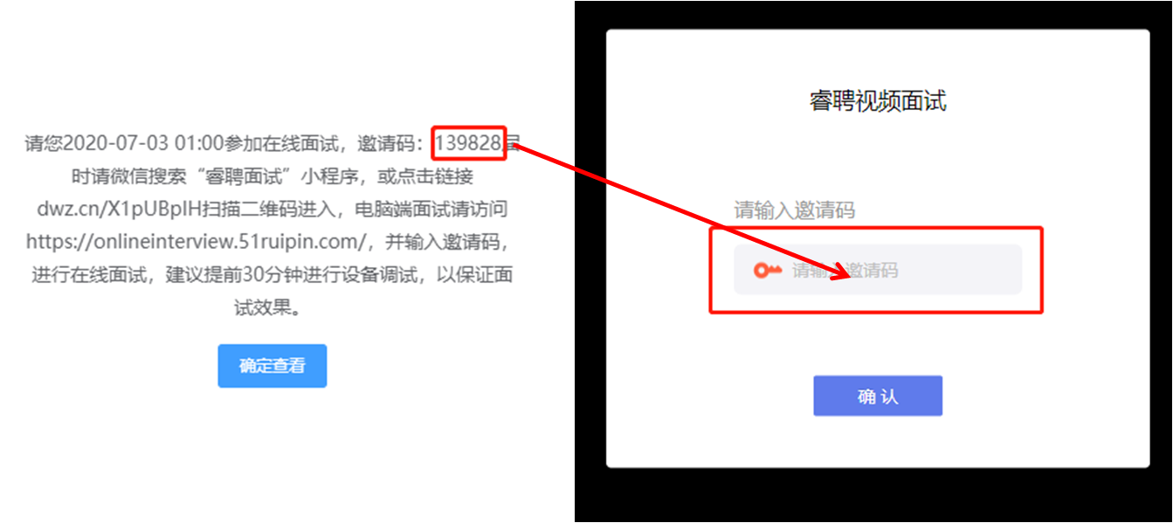
进入面试间后按照页面提示测试麦克风和摄像头
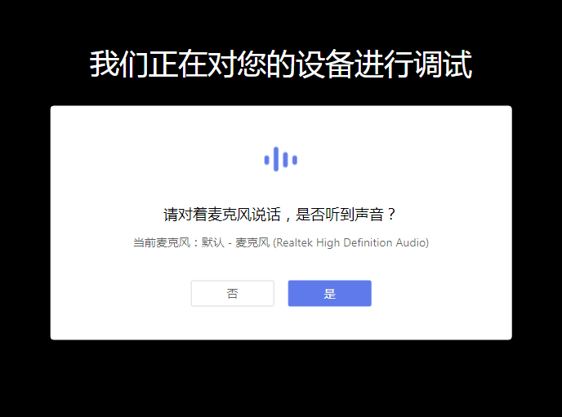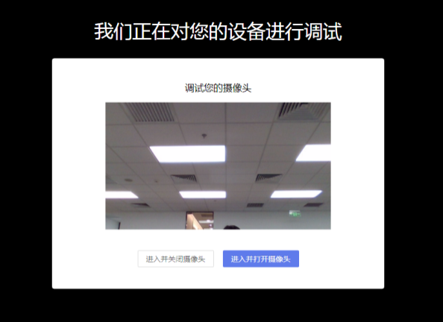
5、进入面试间后显示如图界面即为成功登录调试等候间，等待面试助理呼叫上线进行相关调试即可
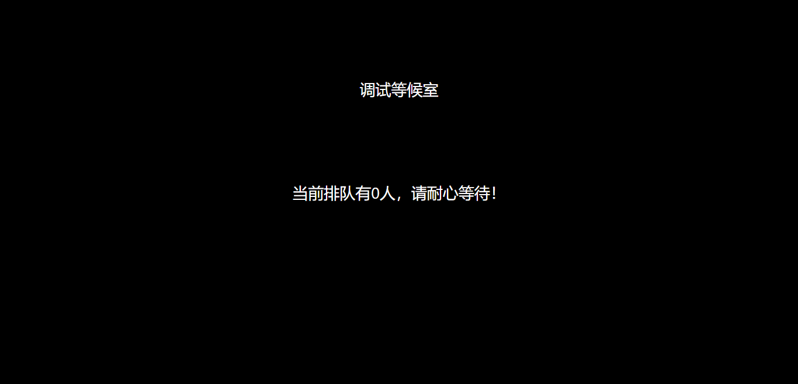
6、当面试助理呼叫上线时会显示如图画面，点击“接受”即可进入和面试助理连线的界面
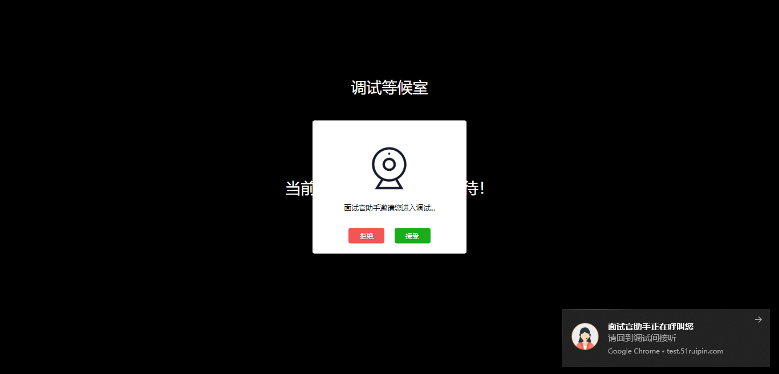
7、进入面试间后按照面试助理的要求进行相关操作（如进入后自己的镜头未显示自己的图像可点击下方“摄像头”重启摄像头）
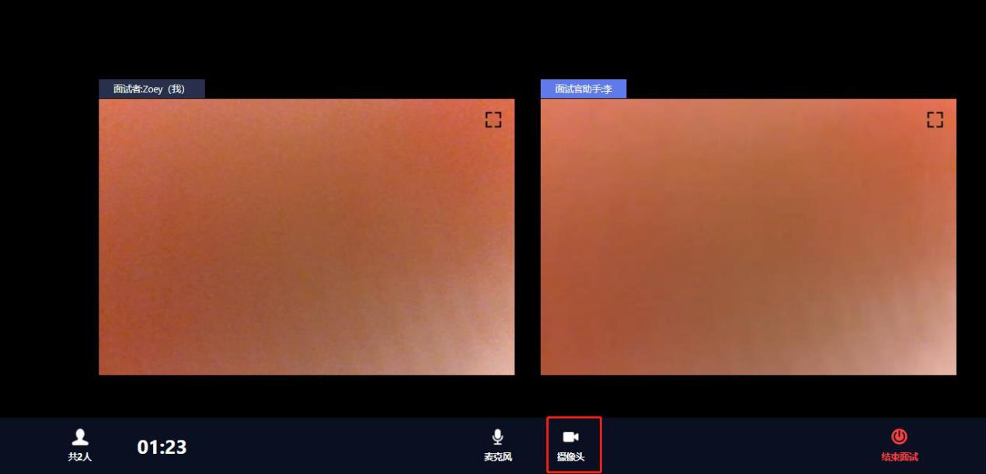
8、调试完毕后面试助理会结束当前对话，考生界面会显示“您已调试完毕，请再次输入邀请码进入面试等待室等待正式面试。”点击确认回到初始登录界面，再次输入邀请码登录面试间
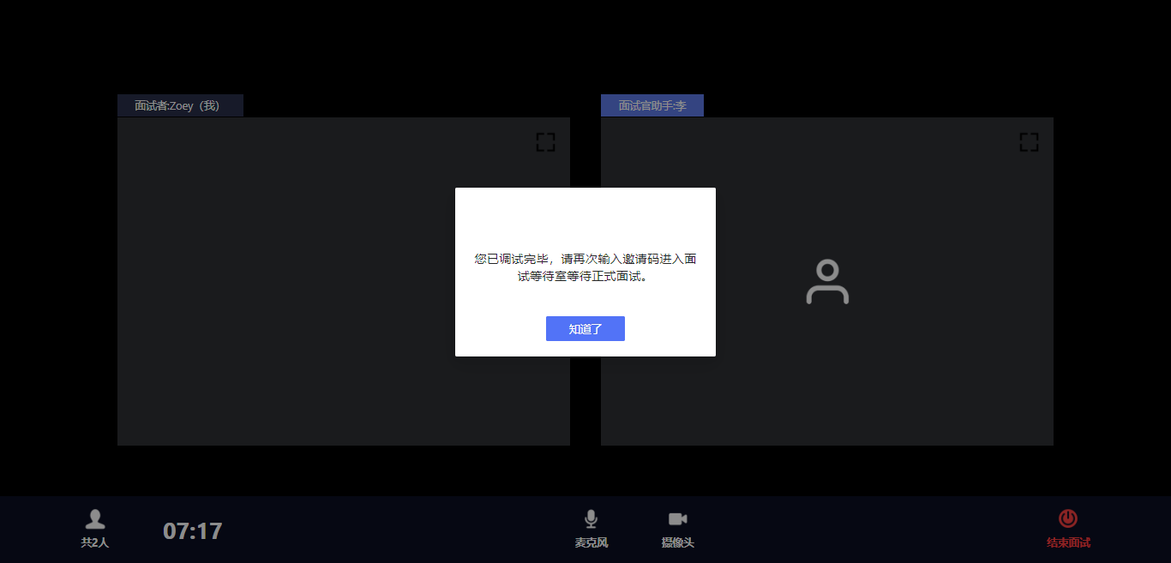
9、进入面试间后显示如图界面即为成功登录面试等候间，等待面试考官呼叫进入面试间即可
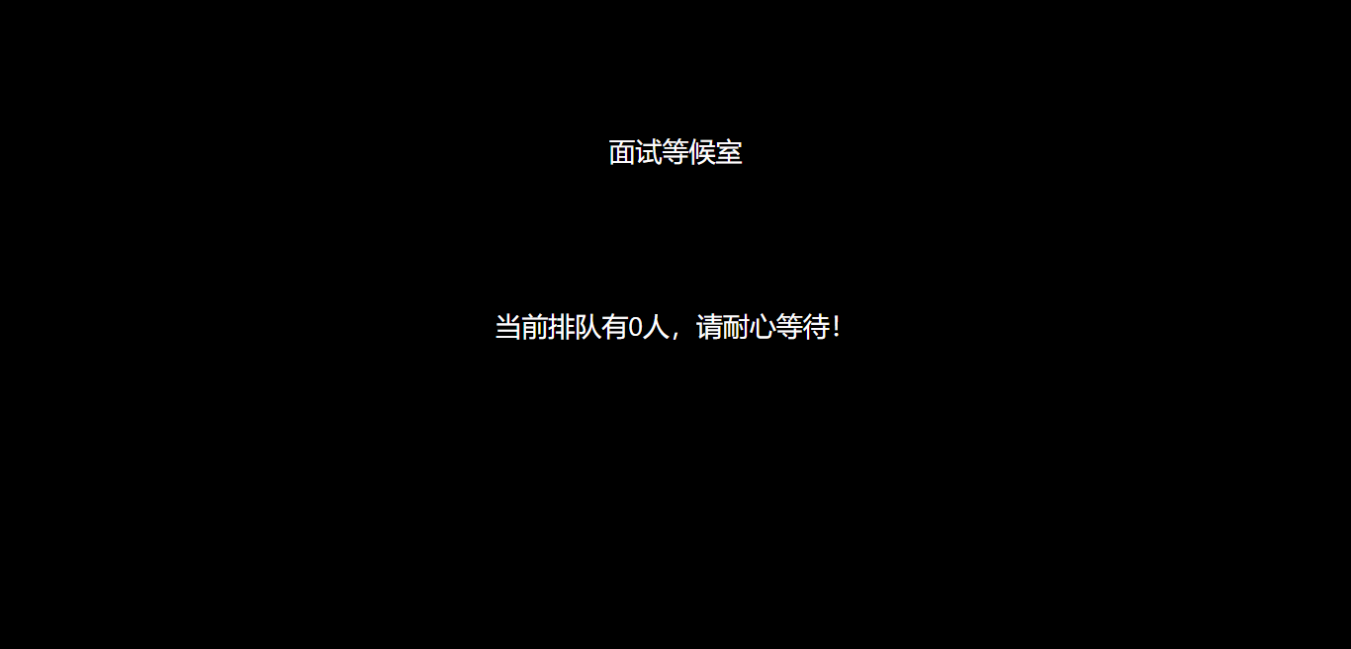
10、当面试官呼叫上线时会显示如图画面，点击“接受”即可进入和面试官连线的界面
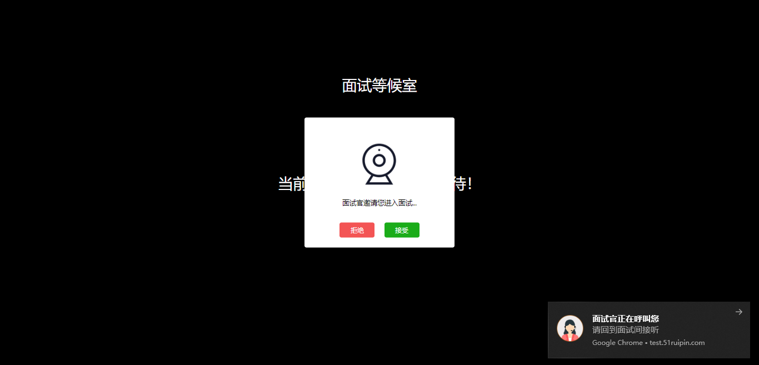
11、进入面试间后开始面试（如进入后自己的镜头未显示自己的图像可点击下方“摄像头”重启摄像头）
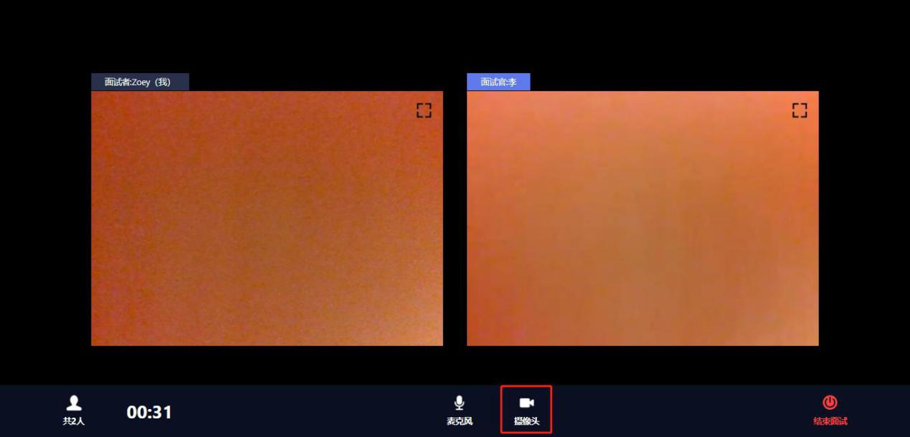
12、当面试结束后，面试官会结束当前对话，考生界面会显示“您的面试已结束!”，点击知道了即可退出面试间
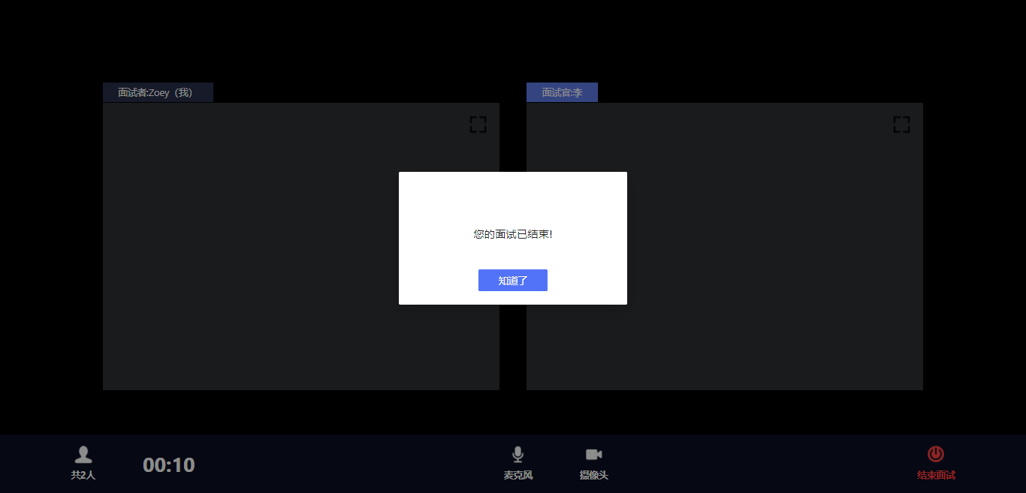
13、退出面试间后会回到初始登录界面，在红框位置输入休息室邀请码进入线上休息室进行休息。休息室全程录制，请考生自觉遵守休息室纪律。在休息室考生需保证摄像头权限和麦克风权限均处于开启状态，并保持双手放在桌面上，如考生在休息室出现接打电话、与他人交流、人像离屏等违纪行为，主考单位将根据考生的违纪行为对考生作出相应的处理，所造成的的一切后果由考生自行承担。
